计算机联锁车务仿真
教学系统-6502模式

操作手册
（学生机）

北京交通大学

电子信息工程学院
交通信号与控制教研室
交通与工业控制系统研究所
2008．10

目录
第一部分 计算机联锁车务仿真培训系统简介 2
一．开发说明 2
二．系统的体系结构 2
三．功能说明 2
四．适用对象 3
五．系统的硬件要求 3
六．功能扩展说明 3
第二部分 计算机联锁车务仿真教学系统学员机操作说明 4
1．学员机操作界面 4
1.1 屏幕显示及其含义 4
1.1.1 轨道区段 4
1.1.2 道岔 4
1.1.3 信号 5
1.1.4 绝缘节 5
1.1.5 操作信息提示 6
1.1.6 功能按钮及其用途 6
1.2 站场结构 7
1.3 按钮操作区及有效操作方式 8
1.3.1 功能按钮区 8
1.3.2 信号按钮区 8
1.3.3 道岔按钮区 8
2．操作方法 9
2.1 操作原则 9
2.2 列车作业操作 9
2.3 调车作业操作 10
2.4 对进路的其它操作 11
2.5 对道岔的操作 12
2.6 带千分之六下坡道进路的办理 13
2.7 平面溜放作业的操作 14
2.7.1 操作方法 14
2.7.2 作业范围 14
2.7.3 作业的结束 15
2.8 列车的操作 15
2.9 其它操作 15
2.9.1 模式切换 15
2.9.2 程序退出 16
3．维护说明 16
3.1. 程序的运行 16
3.2. 系统的维护 16
附录1：长调车按钮列表 17

第一部分 计算机联锁车务仿真培训系统简介

一．开发说明
本系统采用纯软件技术，把6502联锁操作平台，底层联锁逻辑和模拟现场设备的状态及变化过程集合到一台计算机上构成学员机，在一台计算机上实现了6502联锁系统的所有功能。同时结合教学及培训的特点，设置了一台教师机来完成学员操作过程的记录、回放并设置设备故障及行车命令以供考核学员的处理作业的能力。

二．系统的体系结构
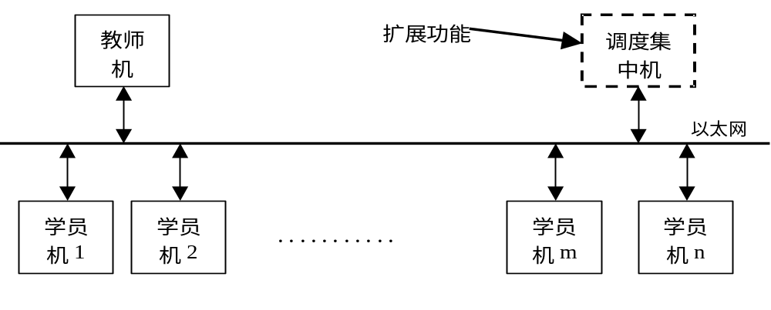

三．功能说明
  - 教师机功能
    - 实时监控制某一学员机的操作过程
    - 记录所有学员机的操作过程并能够回放操作过程及按钮操作信息
    - 为全部或部分学员机设置站场设备（信号机、道岔、轨道）的状态及故障
    - 向学员机发布行车作业命令
  - 学员机功能
    - 具有6502联锁操作台机功能；
- 办理列车作业
- 办理调车作业
- 单独操作道岔
- 引导总锁接车
- 办理半自动闭塞
- 显示与操作有关的提示信息
- 显示人工延时的类型及时间
- 对特定的错误操作以及故障进行语音报警
    - 后台运算逻辑采用真实计算机联锁软件；
    - 能够模拟外部站场设备的状态变化过程及行车；
    - 根据教师机的命令设置站场设备的状态及故障；
    - 具有半自动闭塞及平面溜放解体的逻辑仿真功能；
    - 操作界面采用铁科模式。

四．适用对象
车务职工、铁路运输学校的学员及相关人员

五．系统的硬件要求
操作系统：WINDOW98/WINDOWS2000
硬件：PII 233M以上多媒体计算机, 内存不小于32M

六．功能扩展说明
本系统的扩展功能为加入调度集中系统，同时实现各学员机间的级联构成一套闭环系统

第二部分 6502联锁车务仿真教学系统学员机操作说明

1．学员机操作界面

屏幕显示及其含义

轨道区段
状态 | 描述 | 色彩
空闲 | 深灰色光带
进路锁闭，或溜放进路在退路锁闭状态 | 白色光带
有车占用或故障 | 红色光带
进路初选状态或接通光带 | 青色光带
车列出清区段后尚未解锁或分路不良的锁闭区段 | 绿色光带

道岔
- 外形表示
  - 道岔岔尖处无缺口一侧表示道岔开通位置
  - 道岔岔尖处缺口一侧表示道岔未开通位置
- 道岔位置状态表示
状态 | 描述 | 颜色
道岔定位或反位 | 与所在区段显示一致
道岔正在转换 | 白色闪光
道岔四开 | 无显示
道岔挤岔 | 红色闪光
- 道岔按钮与位置状态表示
状态 | 描述 | 颜色
道岔按钮，位于上部 | 深红色
道岔定位 | 绿色圆圈
道岔反位 | 黄色圆圈
道岔正在转换 | 空心圆圈

信号
a）列车信号
状态 |  | 描述 | 颜色
信号开放 | 按规定速度由正线通过车站 | 绿色
信号开放 | 准许向区间发车（非自动闭塞区段） | 绿色
信号开放 | 准许向区间发车，前方至少有两个分区空闲（自动闭塞区段） | 绿色
信号开放 | 准许向主要线路发车（两个发车方向） | 绿色
信号开放 | 进正线停车 | 黄色
信号开放 | 准许向区间发车，前方只有一个分区空闲（自动闭塞区段） | 黄色
信号开放 | 经由正线通过前方车场开到下一个车场停车 | 绿黄
信号开放 | 减速，进侧线停车 | 双黄
信号开放 | 准许向次要线路发车（两发车方向） | 双绿
信号关闭，停车 |  | 红色
引导信号开放 |  | 红白
灯丝断丝 |  | 红色闪光
溜放及退路信号开放 |  | 白色闪光
信号处于封闭状态，按钮实效 |  | 白色外框（方形）
信号前后节点校核错误 |  | 粉红色圆框闪烁

b）调车信号
状态 | 描述 | 颜色
调车信号机关闭 | 蓝色
调车信号机关闭，用在某些地方（如专用线入口） | 红色
调车信号机开放 | 白色
c）信号名称显示状态表示
信号机旁平时不显示信号名，只有在信号开放、相应股道有机占、信号前后接点校核错、灯丝断丝或办理进路时显示
状态 | 描述 | 颜色
办理列车进路，始端或终端按钮按下，进路尚未排通 | 绿色闪光
办理调车进路，始端或终端按钮按下，进路尚未排通 | 黄色闪光
办理总人解 | 红色闪光
显示全部信号名称 | 白色
注：平时不显示信号名称，只有在信号开放，灯丝断丝或办理进路时显示。

绝缘节
轨道区段间用绝缘节分隔，绝缘节为黄色竖线或黄色横线，超限绝缘节为红色圆圈内加红色竖线。

操作信息提示
错误号 | 错误信息内容
0 | 无信息
1 | 操作错误
2 | 操作无效
3 | 进路选不出
4 | 信号不能开放
5 | 信号不能保持
6 | 命令不能执行
7 | 道岔不在定位
8 | 口令错误
9 | 进路不能解锁
10 | 三分延时
11 | 破封解锁进路
12 | 设备已征用
13 | 中岔延时解锁
14 | 关闭信号机
15 | 重开信号机
16 | 区段锁闭
17 | 区段占用（包含侵限占用）
18 | 敌对信号
19 | 设备侵限
20 | 接近锁闭
21 | 道岔锁闭
22 | 照查敌对
23 | 信号已开放
24 | 控制表满
25 | 灯丝断丝
26 | 道岔故障
27 | 照查继电器故障
28 | 闭塞故障
29 | 信号机故障
30 | 飞车
31 | 引导进路
32 | 进路不完整
33 | 延续进路
34 | 正在人解
35 | 发车锁闭

功能按钮及其用途
序号 | 按钮名称 | 应用 | 按钮类型 | 用 途
*01 | 上电解锁 | 单独 | 自复式 | 系统第一次启动后解锁整个站场
02 | 总取消 | 组合 | 非自复 | 取消已经排列好的进路
*03 | 总人工解锁 | 组合 | 非自复 | 延时解锁进路
04 | 总定位 | 组合 | 非自复 | 单独操作某一道岔转向定位
05 | 总反位 | 组合 | 非自复 | 单独操作某一道岔转向反位
*06 | 封锁 | 组合 | 非自复 | 对道岔进行封锁
*07 | 封解 | 组合 | 非自复 | 解锁被封锁的道岔
*08 | 单锁 | 组合 | 非自复 | 单独锁闭道岔
*09 | 单解 | 组合 | 非自复 | 解锁被单锁的道岔
*10 | 区故解 | 组合 | 非自复 | 分段解锁区段
11 | 清提示 | 单次 | 自复 | 清除提示信息
12 | 信号名 | 单次 | 自复 | 显示所有信号名称
13 | 道岔名 | 单次 | 自复 | 显示所有道岔名称
*14 | 上引总锁 | 单次 | 非自复 | 用以办理上行引导总锁接车
*15 | 下引总锁 | 单次 | 非自复 | 用以办理下行引导总锁接车
16 | 上行（下行）闭塞 | 单次 | 非自复 | 办理接、发车闭塞手续
*17 | 上行（下行）事故 | 单次 | 非自复 | 非正常解除闭塞手续
18 | 上行（下行）复原 | 单次 | 非自复 | 正常解除闭塞手续
*19 | 上行（下行）引导 | 单次 | 非自复 | 选排引导接车进路
*20 | 允许改变方向 | 单次 | 非自复 | 允许正常改变发车方向
*21 | 总辅助按钮 | 单次 | 非自复 | 故障时启动改变方向功能
*22 | 接车辅助按钮 | 单次 | 非自复 | 接车方办理辅助改方向
*23 | 发车辅助按钮 | 单次 | 非自复 | 发车方办理辅助改方向
注：1、序号前有“*”的按钮，必须依屏幕指示键入密码后才有效。
2、将鼠标移动到各按钮上时，光标变为竖直向上的手形，此时点击才有效。

站场结构

软件启动后，出现上位机操作平台，此时，全场轨道区段为白光带，处于全场锁闭状态。要办理接发车作业，首先要解除全场锁闭。操作方法为：
- 点击“上电解锁”按钮，延时3秒后一次解除全场锁闭。
- 采用“区故解”按钮，逐个解除道岔区段的锁闭，道岔区段按钮位于图形最上部。

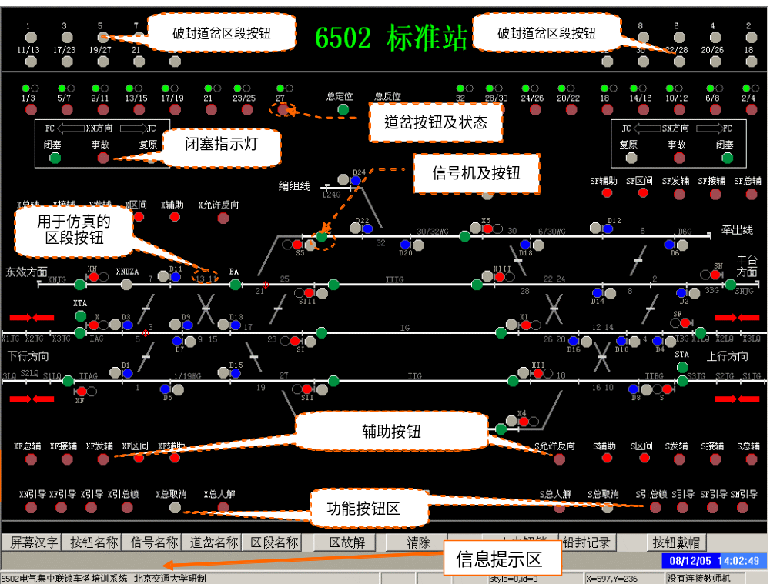

按钮操作区及有效操作方式

功能按钮区
见1.2节中标注的“功能按钮区”。当鼠标移到功能按钮区域时，鼠标指针(箭头)由白色箭头转变的一个向上指的手形，则表明到达功能按钮的有效操作区域。在该区域点击一次“鼠标左键”产生一次操作命令。
以下功能按钮按照咽喉设置，根据上下行咽喉分别设置在屏幕上方的左面和右面。
具体按钮名称和作用如下：
【基本工具条设置的按钮】
总取消 | 复原 | 按钮封锁 | 道岔单操 | 道岔封锁 | 股道封锁 | 区间封锁 | 总定位 | 总反位 | 信号名称 | 道岔名称 | 道岔方向 | 区故解 | 总人解
基本工具区内的按钮设置意义：
1. | 【总 取 消】 | 可取消任何一条完整的列车或调车进路。
2. | 【复 原】 | 将误动的进路按钮或功能按钮停止闪动并停止工作。
3. | 【按钮封锁】 | 对站场区的按钮进行封锁设置，防止值班员自己错误按下。  (说明: 对按钮进行封锁防护。奇次,建立封锁防护；偶次,取消) 。
4. | 【道岔单锁】 | 对道岔进行单独锁闭和解锁。道岔单独锁闭后道岔单操无效，但是可以沿单锁位置办理进路。  (说明: 该按钮,奇次,建立封锁防护；偶次,取消。)
5. | 【道岔封锁】 | 对道岔进行加封锁闭和解封。道岔封锁后允许单操道岔，但是不能经该道岔办理任何进路。(说明: 该按钮,奇次,建立；偶次,取消。道岔封锁同时做为工务、电务等人员检修道岔期间的要点标志）。
6. | 【股道封锁】 | 对股道封闭防护。股道封锁之后，向该股道办任何进路无效。(说明: 该按钮,奇次,建立；偶次,取消。股道封锁做为封闭股道的标志)。
7. | 【区间封锁】 | 对区间封闭防护。区间封锁后，向该区间办任何进路无效。(说明: 该按钮,奇次,建立；偶次,取消。区间封锁做为封闭区间的标志)。
8. | 【总 定 位】 | 对道岔进行定位操作。
9. | 【总 反 位】 | 对道岔进行反位操作。
10. | 【信号名称】 | 显示所有信号机名称，再次点压，显示消失。
11. | 【道岔名称】 | 显示所有道岔名称，再次点压，显示消失。
12. | 【道岔方向】 | 显示所有道岔位置，再次点压，显示消失。
13. | 【区 故 解】 | 用于对道岔区段进行人工故障解锁操作。  说明:车站值班员应首先确认该单一区段内无任何车列遗留，并确认该区段的锁闭是因故障未能解锁。值班员实施操作时，应在键入正确密码后，用鼠标点击选定的故障锁闭区段的道岔岔口处或无岔区段任意位置，经确认故障区段的名称（如3DG）后，予以确认解锁。当无法判断锁闭区段是否有车时，将实施延时解锁以进一步判断是否解锁，屏幕右上角弹出30秒倒计时条。延时时间结束后，对于剩余未解锁的区段锁闭再一一实施解锁。此按钮设置密码防护。
14. | 【总 人 解】 | 用于人工取消进路锁闭的操作。  说明:当进路锁闭且信号开放、引导进路时，欲取消该完整进路，值班员应按照规定键入密码后，实施延时解锁，屏幕右上角弹出倒计时条。延时时间结束后进路被解锁或取消。当无法判断锁闭区段是否真正有车时，必须在延时时间结束后，对未解锁进路的第一区段锁闭继续实施【区故解】30秒的延时解锁。既二次延时。此按钮设置密码防护。
特殊操作的说明
【注释1】：【总反位】【总定位】【总取消】【总人解】,这些按钮均一次有效；【区故解】可以一次破封，多次使用，但是必须进行还封处理，即：点击【清除】按钮进行恢复。
【注释2】：
1.取消完整的进路操作：（此种进路必须有始端和终端，且进路中无故障区段）
方式一：【总取消】→进路始端钮
方式二：【总人解】→确认→进路始端钮
2．取消不完整进路（进路中含有故障）必须完成下面二步操作：
第一步：【总人解】→确认→进路始端钮（延时/接近有车/接近锁闭）
或【总取消】→进路始端钮 （无延时/接近无车/预先锁闭）
第二步：【区故解】→确认→故障区段被解锁（结果）
【注释3】：说明：单击【区故解】，弹出对话框，[确认]，选定需要解锁的道岔区段按钮（无岔区段为区段名称）；点击后，故障区段解锁。
【注释4】：各种按钮的(封锁)或戴帽操作和使用记忆要领：
【按钮封锁】：能按不能动 | 【道岔单锁】：能办不能板
【道岔封锁】：能板不能办 | 【股道封锁】：能出不能进
【区间封锁】：能进不能出

信号按钮区
有效操作区域：
列车信号按钮用信号机外方的绿色按钮图形表示，调车信号按钮用信号机外方的灰色按钮图形表示。没有对应信号机的终端按钮、通过按钮、变更按钮，用画在轨道线旁的方框图形表示。
操作方法：
- 移动鼠标指针进入信号按钮的有效操作区域，点击鼠标左键；
- 调车按钮：点击灰色调车信号按钮，产生一次操作命令；
- 进站列车按钮：点击信号机外方绿色按钮，产生一次操作命令；
- 出站兼调车按钮：点击灰色信号按钮，表明按下调车按钮，点击绿色信号按钮，表明按下列车按钮；
- 通过、终端及变更按钮：点击鼠标左键，产生一次操作命令。

道岔按钮区
道岔按钮位于站场图形上方，为红色圆形按钮。每个道岔按钮名的上方为对应的道岔号，道岔号上方为道岔的定反位指示灯，绿色代表定位，黄色代表反位。

区段按钮
6502操作台，单独设置了用于区段故障解锁的区段按钮，本软件设于平面的最上方，为灰白色按钮，是需要破铅封的按钮。
另外，对于无岔区段采用区段名称作为区段按钮。同时，在道岔区段上，对应的道岔名称也为相应的道岔区段的按钮,可以进行区故解操作或者用于仿真设置车列占用于出清。
破封解锁按钮盘

2．操作方法
注：（a，b，c）格式为（始端按钮，变更按钮，终端按钮）

操作原则
为了防止误操作产生不必要的后果，本系统采取顺序按压两个及以上的按钮才能形成有效操作命令的原则，所有操作均给出相应的提示信息。

列车作业操作
（1） 列车基本进路的办理：
操作方法：首先点击进路始端按钮，再点击终端按钮。对于变更进路则首先点击始端按钮，再点击变更接钮，最后点击终端按钮。
例如办理从X至4G的进路操作：
- 点击始端按钮XL
- 点击终端按钮S4L
显示：如果进路包含的道岔 C5、C3、C9、C15、C17、C19及C27不在对应位置，则自动转动道岔。当所有的道岔都转到规定位置后，若进路所包含的区段都空闲并且进路中的设备无故障则锁闭进路。进路包含的区段5DG、3DG、9-15DG、17-23DG、19-27DG以及股道4G显示锁闭光带。

（2） 列车通过进路的办理
可一次办理，也可分段办理。
例如办理X方向的通过进路，则以下三种方法均可实现此目的：
- XTA+XLZA
- （XLA+SILA）+（XILA+XLZA）
- （XILA+XLZA）+（XLA+SILA）
其显示与办理基本进路时的显示相同。
（3） 引导接车进路的办理
操作方法：直接点击站场下方的引导按钮
例如：办理下行引导进路则点击“X引导”按钮。首选输入确认密码“123”，再点击“确定”按钮，方可执行。其它接车口分别点击对应的引导信号按钮
引导信号开放与关闭的条件如下表所示：

 | 故障类型 | 时机
开放信号 | 接近区段先故障，信号机内方第一区段后故障 | 进路锁闭后延时3分开放
开放信号 | 信号机内方第一区段先故障，接近区段后故障 | 进路锁闭后立即开放
开放信号 | 接近区段故障，信号机内方第一区段无故障 | 进路锁闭后立即开放
开放信号 | 信号机内方第一区段故障，接近区段无故障 | 进路锁闭后立即开放
关闭信号 | 接近先故障，信号机内方第一区段后故障 | 延进30秒关闭信号，若需开放，则引导重开信号，30秒后又关闭，如此重复，直到列车进站
关闭信号 | 信号机内方第一区段先故障，接近区段后故障 | 延进30秒关闭信号，若需开放，则引导重开信号，30秒后又关闭，如此重复，直到列车进站
关闭信号 | 信号机内方第一区段故障，接近区段无故障 | 延进30秒关闭信号，若需开放，则引导重开信号，30秒后又关闭，如此重复，直到列车进站
关闭信号 | 接近区段故障，信号机内方第一区段无故障 | 立即关闭信号
（4） 引导总锁接车的办理
操作方法：“引导总锁”按钮+引导按钮；
“引导总锁”按钮用来锁闭整个咽喉区，进路“引导按钮”用来开放相应接车进路的引导信号机；
如“下引总锁”+XYA；
（5） 闭塞作业的办理
- 闭塞
发车站：点击闭塞按钮，则为请求发车，发车表示灯显示黄色
接车站：点击闭塞按钮，则为同意接车，接车表示灯显示绿色
- 复原
发车站：在出站信号机开放之前点击复原按钮，则复原闭塞
接车站：在列车到达之后点击复原按钮，则复原闭塞
- 事故
发生事故的一方按压事故按钮，则复原双方的闭塞
注：在没有教师机指定连接关系时，每个车站的上行与下行之间形成一个可以办理闭塞作业的闭环回路，下行东郊则自行与一虚拟车站形成闭塞作业。

调车作业操作
(1) 基本调车进路的办理
操作方法：参见基本列车进路的办理
例如办理从D1至D5的调车进路：
- 点击始端按钮D1A
- 点击终端按钮D5A
显示：如果进路包含的道岔C1如果不在对应位置，则会自动选动道岔。当满足联锁条件后锁闭进路。进路包含的区段1DG和离去区段1/19WG显示锁闭光带。
（2） 长调车进路的办理
可一次办理，也可分段办理。
分段办理：可以把长调车进路分为两条或多条长调车进路，逐段办理。
一次办理：与基本进路的办理方式基本一样。
例：由D1至SIID的长调车进路的办理有以下几种方法：
      - D1A+SIIDA
      - （D1A+D5A）+（D15A+SIIDA）
      - （D5A+SIIDA）+（D1A+D5A）

对进路的其它操作
（1） 取消进路
操作：“总取消”按钮＋进路始端按钮
条件：进路处于预先锁闭阶段，进路中无车，轨道电路无故障
显示：进路黄色光带消失，信号复原
- 人工延时解锁进路
操作：“总人解”按钮＋进路始端信号按钮
条件：进路处于接近锁闭阶段（对于未处于接近锁闭的进路则不延时直接解锁），进路中无车，轨道电路无故障
显示：信号关闭后，在列车或车列（以下通称列车）未冒进信号的情况下，接车进路或正线发车进路延时3分钟后自动解锁，其它进路延时30秒后自动解锁
- 区段故障解锁
操作：“区故解”按钮＋区段按钮(或道岔名按钮)
条件：进路因轨道电路故障而不能自动解锁，解锁无故障区段
显示：区段恢复灰色光带。
注：对于无岔区段，可操作与该无岔区段相邻的道岔按钮
- 重复开放信号
操作：单击防护进路的信号机
条件：信号因故关闭后，进路又恢复信号开放的条件
显示：相应信号灯重新开放
- 显示或隐藏全部信号机名称
操作：点击“信号名称”按钮，再次点击“信号名称”按钮则隐藏所有信号机名称
- 显示或隐藏全部道岔名称
操作：点击“道岔名称”按钮，再次点击“道岔名称”按钮则隐藏所有道岔名称
- 显示或隐藏全部区段名称
操作：点击“区段名称”按钮，再次点击“区段名称”按钮则隐藏所有区段名称

对道岔的操作
（1） 总定位
操作方法：“总定位”按钮＋道岔按钮
如：“总定位”＋C1A；
注：对于双动道岔，点击双动道岔的任一道岔均可，下同。
（2） 总反位
操作方法：“总反位”按钮＋道岔按钮
如：“总反位”＋C1A；
（3） 单封
操作方法：“单封”按钮＋道岔按钮
如：“单封”＋C1A；
封锁后道岔内方显示一个黄色亮点；
（4） 解封
操作方法：“解封”按钮＋道岔按钮
如：“解封”＋C1A；
封解后在道岔内方的黄色亮点消失；
（5） 单锁
操作方法：“单锁”按钮＋道岔按钮
如：“单锁”＋C1A；
单锁后在道岔内方显示一个红色圆点；
（6） 单解
操作方法：“封解”按钮＋道岔按钮
如：“单解”＋C1A；
单解后在道岔内方的红色亮点消失；

带千分之六下坡道进路的办理
- 作业原则：下行XD接车方向为6‰下坡道，办理接车进路时要同时办理出延续进路。
- 操作方法：接车进路始端按钮+接车进路终端按钮+延续进路终端按钮
- 接车进路及其延续进路的表格：
接车股道 |  | 延续进路 | 作业方式 |  |  |  | 延续进路始端按钮
 |  | 延续进路 | 始端按钮 | 变更按钮 | 终端按钮 | 延续终端 | 延续进路始端按钮
SN至 | IG | SI—XN | SNLA |  | XILA | XNLA | SILA
SN至 | IG | SI—XN | SNLA | D16A | XILA | XNLA | SILA
SN至 | IIG | SII—XF | SNLA |  | XIILA | XFLA | SIILA
SN至 | IIIG | SIII—XN | SNLA |  | XIIILA | XNLA | SIIILA
SN至 | IIIG | SIII—XN | SNLA | D16A | XIIILA | XNLA | SIIILA
SN至 | 4G | S4—XF | SNLA |  | X4LA | XFLA | S4LA
SN至 | 5G | S5—XN | SNLA |  | X5LA | XNLA | S5LA
SN至 | 5G | S5—XN | SNLA | D16A | X5LA | XNLA | S5LA

- 延续进路的解锁方法：
两种情形：
第一种：列车还没有到达，接车进路完好。
首先用人工方法解除接车进路的锁闭，再取消延续进路。
第二种：列车到达，接车进路解锁后
延续进路在列车头部进入股道后会开始计时，当延时3分钟后自动解除延续进路。
如果作业任务比较紧张，则也可以采用人工方法提前解除延续进路的锁闭，解锁方法是：坡道解锁按钮+延续进路的始端按钮。

3．仿真功能

3.1 仿真命令的查看
在屏幕空白处点击鼠标右键，弹出如图3.1所示对话框，然后选择“教师机命令提示”项，点击鼠示左键，弹出如图3.2所示对话框，可以查看教师机向学员机发出的仿真命令。
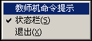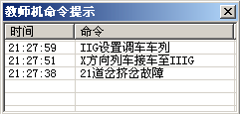
图3.1 图3.2

3.2 行车的控制
在站场轨道区段上用鼠标左键点击“”，选中要控制的车列，然后点击鼠标右键，弹出如图3.3所示的对话框。在复选框内选修改火车的属性，然后点击确定，则修改完成。其中：“性质”栏内是修改列车为调车作业还是列车作业，“行驶方向”是以操作员面对显示屏而言，向左或向右行驶。“行车”栏则是修改列车的运行状态，操作员根据培训的意图可以操作列车的行驶与停车功能。在调车运行中，也先点出控制框，选中“停车”，等车列到达目标区域后，马上点击“确定”，则可方便实现调车折返操作。
特殊说明：为方便行车仿真，设置了“手发车”控制框，选中该按钮后，发车不再检查其前方阻拦信号机的显示状态，而是按钮手工指挥，直接发车。
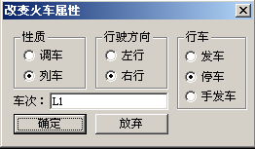
图3.3

4．程序的启动、退出与设置

4.1 程序的启动
有三种启动方式：
(1) 在桌面上点击快捷图标“--车务培训学员机通号自动)
(2) 点击控制条“开始→程序→车务培训学员机通号自动→学员机”；
(3) 直接到程序的安装目录下执行“StuTHZD.exe”。

4.2 程序的退出
有两种方法：
第一种：如图3.1所示，点击退出按钮即可；
第二种：通过教师机选择“关闭所有学生机”。

4.3教师机IP地址的配置
点击控制条“开始→程序→车务培训学员机→配置文件”；弹出如图4.1所示编辑框，在编辑框内修改参数。“Port=8010”为网络端口，固定设置，不能修改。“IP=xxx . xxx . xxx . xxx”为对应的教师机IP网络地址。
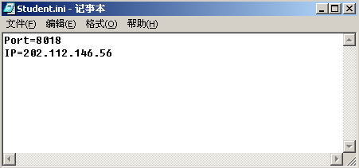
图4.1
注意 ：Port端口号必须与教师机一致才能实现网络连接，请不要随意修改该配置文件。
附1：站场上各功能按钮与用法
  - 根据技术规定的修改：
- 列车始端按钮必须与列车终端按钮配对使用，因此，凡是始端为列车按钮，终端按下调车按钮的操作，均按照无效操作处理，不能进行道岔转换。保证计算机联锁车站的行调车作业更加规范、更加严格。
- 延时解锁：凡要取消已经处于接近锁闭的列车进路（包括接车和发车进路），必须等待规定的延长时间完成后，进路才能解锁。其间，不论接近区段车列是否出清，即列车接近锁闭“死记忆”。以此防止延时解锁期间接近区段的轨道电路分路不良，造成列车进路不经延时而解锁，保证列车运行前方的安全。
- 当接车进路的第一区段出现故障时，引导信号开放之后需要不断保持连续开放，鼠标器操作每15秒补办一次，否则关闭引导信号。
- 当列车完全进入信号机内方第一区段时，不允许重复开放信号，以防止因错误重复开放信号导致列车前方的进路迎面解锁或取消。同理，接车进路也不允许办理引导信号。如若确实证明红光带不是列车驶入该进路，需要解锁该进路时，必须在总取消或总人解延时之后，再附加一次“区段延时解锁”30秒的方式解锁故障区段以及其他区段，进一步确保安全。对于调车进路，当机车完全驶入调车信号机内方时，不允许补信号。
道岔的单独操纵应优先于进路自动选动，因此，当道岔无表示时，不能进行进路选排，必须首先单操道岔到有表示位置之后，才能进行进路自动选排。防止室内外道岔表示不一致时错排进路。
2. 车站信号员操作手续一览表
序 | 作 业 性 质 | 类 型 | 操 作 办 理 方 式
 | 列车进路 | 建立进路 | 列车始端按钮→（变更按钮）→列车终端按钮
 | 列车进路 | 取消进路 | 总取消按钮→列车始端按钮 （接近区段无车列，预先锁闭）
 | 列车进路 | 取消进路 | 总人解按钮→密码→确认→列车始端按钮 （接近区段有车列，接近锁闭）
 | 调车进路 | 建立进路 | 调车始端按钮→（变更钮）→调车终端按钮（顺向调车终端按钮、并差置的反向调车终端按钮）
 | 调车进路 | 取消进路 | 总取消按钮→调车始端按钮 （接近区段无车列）
 | 调车进路 | 取消进路 | 总人解按钮→密码→确认→调车始端按钮 （接近区段有车列）
 | 引导进路 | 建立进路 | 引导按钮→密码→确认（道岔位置正确） （进路第一区段出现故障时，应每15秒补办一次）
 | 引导进路 | 取消进路 | 总人解按钮→密码→确认→接车始端按钮
 | 引导总锁闭 | 建立 | 道岔总锁闭：引导总锁闭按钮→密码→确认；开放引导信号：引导按钮→密码→确认
 | 引导总锁闭 | 取消 | 引导总锁闭按钮→密码→确认
 | 道岔封锁 | 建立 | 道岔封锁按钮→ 道岔缺口（自动弹出道岔名称和区段名称框）
 | 道岔封锁 | 取消 | 道岔封锁按钮→道岔缺口（自动弹出道岔名称和区段名称框）
 | 道岔单锁 | 建立 | 道岔单锁按钮→ 道岔缺口（自动弹出道岔名称和区段名称框）
 | 道岔单锁 | 取消 | 道岔单解按钮→ 道岔缺口（自动弹出道岔名称和区段名称框）
 | 按钮封锁 | 建立 | 按钮封锁按钮→被防护的列车、通过、调车、变更按钮
 | 按钮封锁 | 取消 | 按钮封锁按钮→被防护的列车、通过、调车、变更按钮
 | 车 次 窗 | 建立车次 | 鼠标 右 键单击股道光带 →选取车次→确认
 | 车 次 窗 | 取消车次 | 鼠标右键单击股道光带 →删按钮→确认
 | 股道封锁 | 建立股道封锁 | 股道封锁按钮→股道光带（出现红黄相间的双包边的光带）
 |  | 取消股道封锁 | 股道封锁按钮→股道光带
 | 区间封锁 | 建立区间封锁 | 区间封锁按钮→股道光带（出现红黄相间的双包边的光带）
 |  | 取消区间封锁 | 区间封锁按钮→股道光带
 | 信号名称 | 信号名称显示 | 信号名称按钮
 | 信号名称 | 信号名称消失 | 信号名称按钮
 | 道岔名称 | 道岔名称显示 | 道岔名称按钮
 | 道岔名称 | 道岔名称消失 | 道岔名称按钮
 | 道岔方向 | 定、反位显示 | 道岔方向按钮
 | 道岔方向 | 定、反位消失 | 道岔方向按钮
 | 区段解  （区故解） | 区段人工解锁 | 区故解按钮→密码确认→待解区段道岔缺口或无岔区段任意处，如系统判为区段分路不良，延时30秒解锁，办理前提:该进路始端必须先用总人解按钮取消过。
 | 复 原 | 取消误碰按钮 | 复原按钮
 | 重复开放信号 |  | 鼠标 右 键单击始端按钮→确认
 | 道岔单操定位或反位 |  | 总定位或总反位按钮 →道岔缺口
 | 查看所有含密码按钮的记录 |  | 计次按钮
 | 轨道电路停电恢复解锁 |  | 事故按钮→密码→确认 （整个咽喉的每一个区段均需要依次解锁）
 | 坡道解锁 |  | 事故按钮→密码→确认→延续进路始端的列车按钮
注释：默认方式为鼠标左键单击按钮。

3不能排列进路的原因
车站信号员的操作应该严格按照操作程序进行。
进路不能办理的原因可能如下：

选排的进路中有道岔单锁（包括防护道岔）；
选排的进路中有道岔封锁（包括防护道岔）；
选排的进路中的防护道岔不能带到规定的位置；
选排的进路中有未解锁的区段；
选排的进路中有占用区段或轨道电路故障的区段；
选排的进路中有超限区段占用；
选排的进路中有道岔挤岔或室外道岔处于钉固状态；
选排的进路中的始端或终端按钮处于封锁状态；
选排的进路的信号机灯丝断丝；
选错始端、终端按钮；如列车始端-调车终端等。
选排的进路本的咽喉处于引导总锁闭状态；
选变更进路时，未按变更按钮；
列车发车时，未办理区间闭塞手续或区间处于封锁状态；
列车接车时，另一咽喉有敌对进路（列车、调车、引导进路）或股道处于封锁状态；
调车进路不能由两侧同时向无岔区段选排调车进路（除非特殊要求）；
调车进路不能向未授权同意的机务段、专用线、场间联络线选排进路；
引导信号选排至股道，但是道岔位置不对（包括防护道岔）；
引导信号不能向非接车股道排列进路；
引导信号不能向无列车接车的股道选排进路；
引导总锁闭后，应继续办理引导信号手续才能开放引导信号；
鼠标器点压不到底。没有短促的鸣响或者语音提示；
密码输入错误或忘记按下“确认”按钮；
进路不能解锁的原因可能如下：
按下[总人解]后，按错始端按钮；
手续错误：正确手续如下
第一步：总人解→密码→确认→始端按钮
第二步：区故解→密码→锁闭道岔区段缺口或无岔区段→[确认]

4.请信号操作员、值班员按下列顺序反复练习操作两遍
道岔定位、反位、无表示的判断；
红光带、绿光带、白光带的显示意义；
信号机名称、道岔名称、道岔方向的显示与消失；
道岔的定位、反位操纵；
道岔单锁和单解的办理及取消；
道岔封锁和解封的办理及取消，道岔封锁后的定位、反位操纵；
道岔封锁后的定位、反位进路的办理及取消；
区间封锁、股道封锁、按钮封锁的办理；
列车接车、发车、调车、引导、引导总锁闭的办理及取消；
重复开放列车接车、发车、调车、引导信号；
车次的输入、修改、取消；
停电恢复后，区段的解锁的办理；
坡道解锁办理；
计数的查阅办理；
区段人工故障解锁的办理；
区间闭塞、区间复原、区间事故的办理

附件： 四线制自动闭塞方向电路操作说明
一、表示灯：
1、发车表示灯：
      - 发车绿箭头，发车状态，区间空闲；
      - 发车红箭头，发车状态，区间占用；
      - 发车红箭头，区间占用，辅助办理，未排发车；
      - 发车红箭头闪，区间占用，辅助办理时，有发车进路，不能进行辅助办理；
- 红块：表示故障，既不是发车状态，也不是接车状态，区间占用：
- 红块闪：表示故障，既不是发车状态，也不是接车状态，区间占用，辅助办理，排列发车。
注：故障主要是方向继电器故障，不能确定接、发车状态。

2、接车表示灯：
      - 接车黄箭头，接车状态，区间空闲；
      - 接车红箭头，接车状态，区间占用；
      - 接车红箭头，区间占用，辅助办理，未排发车；
- 接车红箭头闪，区间占用，辅助办理时，发锁掉下；有发车进路，不能进行辅助办理；
      - 红块： 表示故障，既不是发车状态，也不是接车状态，区间占用：
      - 红块闪：表示故障，既不是发车状态，也不是接车状态，区间占用，辅助办理，排列发车。
注：故障主要是方向继电器故障，不能确定接、发车状态。

3、辅助办理灯：（白）辅助办理时，白灯亮，表示正在辅助改变运行方向；白灯灭，表示辅助改变运行方向完毕。

二、改变运行方向电路的动作程序
- 正常办理改变运行方向的动作程序：
      - 设甲站为接车站，乙站为发车站，区间空闲，双方未办理发车。
      - 甲站排发车进路（接车口需先按改方按钮），甲站即可改为发车站，乙站改为接车站。
- 辅助办理
  - 监督电路故障
    - 甲站接车，乙站发车，区间故障。
    - 甲站按下总辅助、发车辅助，（计算机联锁将发车辅助按钮的一次驱动时间定为25秒）。
    - 乙站应在甲站按下总辅助、发车辅助按钮后，按下总辅助、接车辅助，（计算机联锁将接车辅助按钮的一次驱动时间定为5秒，且这5秒时间应在甲站驱动发车辅助按钮的25秒之内才有效）。
    - 待甲站驱动发车辅助按钮完毕后，甲站变为发车站，已站变为接车站。
  - 因故出现“双接”，甲、乙两站均为接车状态时，其电路动作过程与上述辅助办理大体相同。
辅助办理时，需检查两站的发车锁闭继电器是否在吸起，若发车锁闭继电器在落下，表示灯红闪，说明排了发车进路，但信号不能开放，取消进路后，发车锁闭继电器会吸起。就可以办理改方电路。

三、使用注意事项
1、每次辅助办理改变方向操作，不论接、发车，必须按压总辅助按钮，且总辅助按钮按下后须待列车出发进入区间后才能复位。
2、须按压改方按钮才能开放出站信号的进路，未按改方按钮排列进路，需将原进路取消，等待13秒后重新办理才能开放信号。
3、辅助办理时，若表示灯红闪，说明排了发车进路，不能进行，取消进路后，发车锁闭继电器会吸起。就可以办理改方电路。

附2：进路表与操作按钮
见“进路表.doc”。

